Разработка внеклассного мероприятия.
Игра: «Mystery labyrinth» (Таинственный лабиринт).
В игре принимают участие 2 команды, на которые делится класс (или группа детей из разных классов). В каждой команде выбирается капитан, а учащиеся должны дать название своим командам.
Игра проводится после занятий (во внеурочное время), на мероприятие можно пригласить учащихся других классов и родителей в качестве зрителей и жюри.
Цели мероприятия:
- Повторить пройденный материал в неформальной обстановке при помощи игр и конкурсов.
- Повысить интерес учащихся к изучению английского языка.
Пособия:
- Карта лабиринта, на которой схематически изображаются этапы передвижения команд от начала и до конца лабиринта. Карта вывешивается до начала игры.
- Загадки.
- Разноцветное табло из квадратов разного цвета, на которых обозначены различные буквы алфавита.
- Английский алфавит, буквы которого обозначены числами, записанными на английском языке, карточки с числами.
- Кроссворд.
- Табло с изображением различных предметов и животных, названия которых дети хорошо знают. Картинки расположены по рядам строго друг под другом и обозначены последовательно буквами алфавита.
- «Волшебные ключи» - это карточки со словами являющиеся ответами на вопросы каждого конкурса. Эти ключи ребята должны предъявить в конце игры, чтобы открыть дверь и выйти из волшебного лабиринта.

Ход игры.
Ведущий: Ребята, злой волшебник не верит в то, что вы знаете английский язык, и решил испытать вас. Для этого он заколдовал классную комнату. Превратив ее в лабиринт. Чтобы его пройти, вы должны поэтапно передвигаться к выходу. Выполняя каверзные задания. А тех, кто справится с заданиями и выйдет из лабиринта, ожидает приз. Все что вам нужно – это карта лабиринта и ваши знания. Удачи!

Конкурсы:
- «Coloured dream».
Показывается табло, состоящее из квадратов разных цветов, на каждом квадрате написана английская буква. Ведущий поочередно называет цвета, а ученики должны записать соответствующую этому цвету букву, в результате чего у них должно получиться определенное слово, которое и будет являться их первым «волшебным ключом».

H | P | K | O | C
U | T | A | M | B
L | E | F | N | E
Например: E-green, L-yellow, E-green, P-blue, H-red, A-pink, N-white, T-orange. (elephant)
- «Riddles»
Каждой команде предлагается по две загадки, отгадки на которые будут также являться «ключами» от выхода из лабиринта.

- My home is in a nice cool pound,
Of croaking and jumping I′m very fond. (a frog)

-I have a round face and two large eyes,
That can see in the dark; they call me wise. (an owl)

-I love to run and jump and play,
“Baa” is the only word I can say. (a sheep)

-I have six legs, my coat is green,
I am the very best hopper you ve ever seen. (a grasshopper)

- «Friendly numbers».
Учащимся – игрокам предлагается алфавит, буквы которого вразброс пронумерованы на английском языке (g-seven, h-seventeen, i-five и т. д.).
Ведущий поднимает карточки с числами, а ученики должны быстро найти соответствующую букву и записать ее. В итоге должно получиться целое слово – следующий «ключ».
Например: В-15, А-8, S-23, K-12, E-20, T-1, B-15, A-8, L-19, L-19. (basketball)

Aa Bb Cc Dd Ee Ff Gg
Eight fifteen four eleven twenty two ten
Hh Ii Jj Kk Ll Mm Nn Oo
Five three thirteen twelve nineteen eighteen nine seventeen
Pp Qq Rr Ss Tt Uu Vv
Twenty-one twenty-eight fourteen twenty-three one sixteen seven

Ww Xx Yy Zz
Thirty twenty-five fifty six

- «Crazy questions»
Из трех предлагаемых ответов на вопросы необходимо выбрать один правильный и соответствующую букву записать. При верно выполненном задании получится следующий «ключ».

1 Which is smaller?
- a mouse (b)
- a fox (l)
- a hare (a)

2 Which can run faster?
- a zebra (r)
- a bear (k)
- a lion (o)

3 Can a penguin fly?
- yes (r)
- no (o)
- sometimes (e)

4 Can a tiger swim?
- yes (k)
- no (m)
- sometimes (u)
Clue: 1-b, 2-o, 3-o, 4-k.

- Crossword:
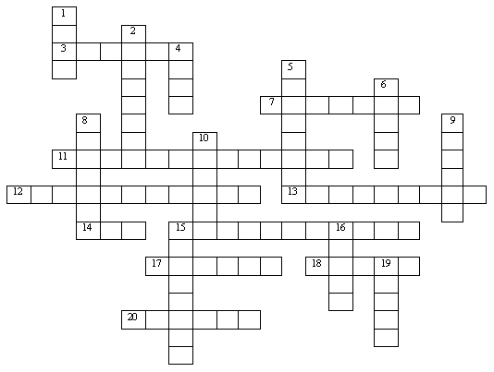
Horizontal: 3. Сын брата. 7. Папа для мамы. 11. Дочь дочери. 12. Папа папы. 13. Родственники. 14. Брат дочери. 15. Жена дедушки. 17. Мама, папа, я – счастливая … 18. Дочь сестры. 20. Дочь мамы.
Vertical: 1. Сестра мамы. 2. Дочь и сын. 4. Мама для папы. 5. Сестра сына. 6. Брат папы. 8. Мама и папа. 9. Мама сестры. 10. Муж мамы. 15. Сын сына. 16. Близнецы. 19. Ребенок.
Ответы:1 aunt 2 children 3 nephew 4 Wife 5 daughter 6 uncle 7 husband 8 Parents 9 Mother 10 father 11 Granddaughter 12 grandfather 13 relatives 14 son 15 grandmother 15 grandson 16 twins 17 family 18 niece 19 child 20 sister

- «Puzzle»
Внимательно прослушав инструкцию к картинке, дети должны найти ее и обозначить букву, которая ей соответствует (используется табло).
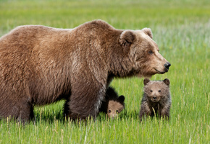
Aa Hh Cc

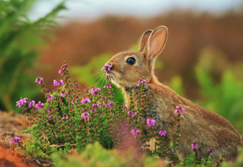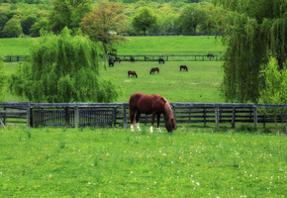
Oo Gg Uu

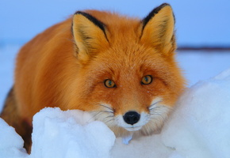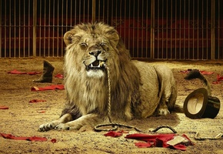
Nn Ss Mm

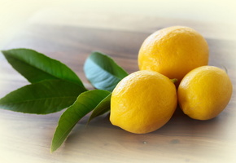
Pp Zz Ee
  - This picture is between a bear and a rose. (h)
  - This picture is on the left-hand of a tea. (o)
  - This picture is under a rose. (u)
  - This picture is above a lemon. (s)
  - This picture is on the right of lemon. (e) Clue: house
В заключении подводятся итоги, награждаются победители.

